Vejledning til 2 farvet filtet hjemmesko
Materiale: skumfoam, 2 * 70 gr. Uld, brunsæbe, bobleplast og 1 stænkflaske.

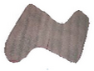 | Start med at tage mål af din fod, dette gøres ved at måle foden (midt øverst til midt under foden) læg 2 cm. til i hver side, det samme med længen på foden. Klip en skabelon i skumfoam og lig den anden fod modsat, på denne måde får du filtet begge fødder på en gang.  Bedøm hvor høj et skaft du ønsker på din hjemmesko.
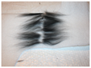 | Lig et stykke bobleplast på bordet, med boblerne op ad, bobleplast hjælper med at filte dit arbejde på bagsiden..  Del de første 75 gr. i 4 dele, hvis der ønskes spil i dine hjemmesko, kan du starte med at ligge lidt sort uld, som vist på billedet.
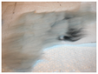 | Lig det første lag ud over hele formen og sørg for at ulden kommer ud over alle kanterne.
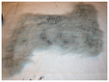 | Gør ulden våd og vend.  Dette er lag 1 på den ene side.
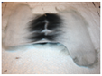 | Hvis man valgte at komme sort på som spil, skal det ligges først.
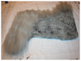 | Der skal nu ligges 1 lag mere, dog modsat af den retning man lagde før.  I alt 2 lag grå på hver sin side
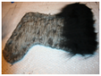 | Arbejdet bliver mere og tungt, så vigtigt at der holdes godt ved, når arbejdet vendes, gør det dog hurtigt, så ulden ikke får lov til at slippe formen.  Lig lag 1 af sort uld oven på den grå og modsat sin tidligere retning.
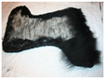 | Vend og lig et sort lag uld på.  Vend og fortsæt indtil der er 2 lag sort uld på hver sin side.
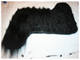 | Husk at bukke kanterne ind.
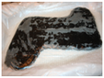 | Kom en klar pose over hjemmeskoen og sprøjt vand med sæbe i ovenpå, dette gør at din hånd glider.  Plastik handsker kan også bruges, men der skal stadig væk være vand med sæbe på.
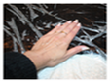 | Under filtningen er det vigtigt at køre hånden i cirkler og hele tiden køre i den samme retning, kør også hånden ude fra siden og ind på arbejdet, dette gør at man også får filtet kanterne og at de bliver fine, ellers vil man ende med folder som ikke kan fjernes.
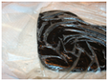 | Man kan for at styre sine kanter, putte posen ind under arbejdet.  Skulle det ske at man får en fold i arbejdet, kan det reddes ved at komme brunsæbe direkte på, plastikposen kommes på og der gnides ekstra på folden indtil den er forsvundet.
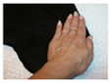 | Når dit arbejde er filtet godt sammen, kan man forsætte med at filte uden pose.
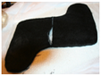 | Klip ulden op i midten hele vejen rundt og tag formen ud.
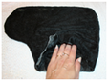 | For at være sikker på at indersiden er filtet som den skal, kører man lige hånden et par gange rundt.
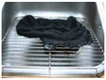 | Man kan presse vandet ud af skoene og komme det i tørretumbleren, men der skal man kigge tit, for krympningen sker hurtigt.  Den mere sikre måde er at bruge sin rist fra ovnen og køre sit arbejde op og ned på det, men vær opmærksom på at det kryber modsat af den vej du kører.
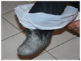 | Tag en plastik pose på foden og træk den i ønsket str. skulle den være krympet mere end ønsket, pres skaftet på en hammer rundt i skoen indtil ønsket str.  Skyld til sæt til tørre, for at gøre skoene skridsikre, kan man sy en skind sål under bunden, dette giver også dine hjemmesko en længere levetid  .

Rigtig god fornøjelse

Copyright
www.filteaben.dk

